
(Ez az Ön oldala! Amennyiben ide rögzíti információit, majd kinyomtatja egy kétoldalas nyomtatóval, úgy azonnal egy 4 oldalas "újságocskát" kap, mely tartalmazza a Szimfónia Nyugdíjas Egyesület híreit, valamint az ön közérdekű tájékoztatóját. És már terjesztheti is nyugdíjas körökben.)

ÖSSZHANG

A Szimfónia Nyugdíjas Egyesület hírlevele 2016. május 4/5

3680 Encs, Váci Mihály út 36. Iroda: 1112 Budapest, Puskapor u. 2/a
www.egyutthangzas.hu; e-mail: info@egyutthangzas.hu
Pacsai János elnök Dósa György irodavezető
Tel.: 30/953-6067 Tel.: 30/846-4967
e-mail: pacsai.janos@egyutthangzas.hu e-mail: dosa.gyorgy@egyutthangzas.hu

"Lépésről-lépésre" projektünk támogatója:
az EMBERI ERŐFORRÁSOK MINISZTÉRIUMA

Ferenc pápa homíliája pünkösdvasárnap

Árvákból újra gyermekké tesz minket a Lélek!

„Nem hagylak árván titeket” (Jn 14,18).
Jézus küldetésének – mely a Szentlélek ajándékában csúcsosodott ki – ez volt a lényegi célja: helyreállítani kapcsolatunkat az Atyával, amelyet a bűn tönkretett; megszabadítani minket az árvaság állapotából és visszahelyezni a gyermekség állapotába.
Pál apostol, amikor a római keresztényeknek ír, ezt mondja: „Akiket Isten Lelke vezérel, azok Isten fiai. Nem a szolgaság lelkét kaptátok ugyanis, hogy ismét félelemben éljetek, hanem a fogadott fiúság Lelkét nyertétek el, általa kiáltjuk: Abba, Atya!” (Róm 8,14–15). Ez tehát a helyreállított kapcsolat: Isten atyasága újra működni kezd bennünk Krisztus megváltó művének és a Szentlélek ajándékának köszönhetően.
A Szentlélek az Atyától ered és az Atyához vezet minket. A megváltás egész műve az újjászülés műve, melyben Isten atyasága, a Fiú és a Lélek adománya révén, megszabadít minket az árvaságtól, amelybe estünk. Napjainkban is felismerhetők árvaságunk eme állapotának különböző jelei: az a belső magány, amelyet még akkor is érzünk, amikor tömeg vesz körül, és amely némely esetben egzisztenciális szomorúsággá válhat; az az Istentől való vélt függetlenség, amelyet egyfajta nosztalgia kísér az ő közelsége után; az az elterjedt spirituális analfabetizmus, amely miatt képtelenek vagyunk imádkozni; az, hogy nehezen tudjuk igaznak és valóságosnak érezni az örök életet, mint annak a közösségnek a teljességét, mely itt kezdődik el, de a halálon túl lesz teljessé; az, hogy nehezünkre esik a másikat testvérnek elfogadni, mint ugyanannak az Atyának gyermekét; és további ezekhez hasonló jelek.

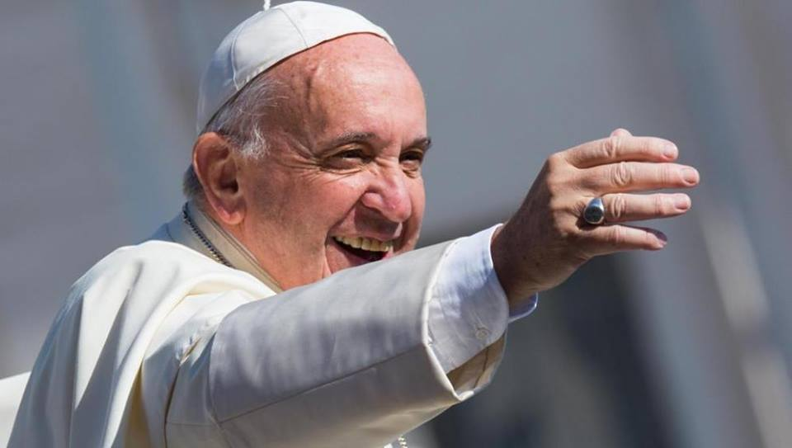

Mindezeknek ellenáll a gyermekség állapota, amely a mi eredendő hivatásunk, az, ami végett teremtettünk, a mi legmélyebb DNS-ünk, amely viszont leromboltatott, és helyreállítása az egyszülött Fiú áldozatát igényelte. Abból a végtelen szeretetajándékból, amely Jézus halála a kereszten, abból fakad az egész emberiség számára – mintegy mérhetetlen kegyelmi zuhatagként – a Szentlélek kiáradása. Aki belemerül hittel az újjászülésnek ebbe a titkába, az újjászületik az istengyermeki élet teljességére.
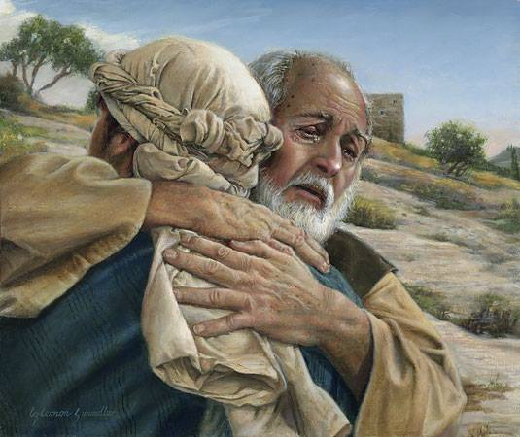
„Nem hagylak árván titeket!” Ma, pünkösd ünnepén Jézusnak ezek a szavai Mária anyai jelenlétére is emlékeztetnek az utolsó vacsora termében. Jézus anyja ott van az imádságra egybegyűlt tanítványok közösségében: ő a Fiú élő emlékezete és a Szentlélek elő hívása. Ő az egyház anyja. Az ő közbenjárására bízzuk főleg azokat a keresztényeket, családokat és közösségeket, akiknek most legnagyobb szükségük van a Paraklétosz Léleknek, a Védelmezőnek és Vigasztalónak, az igazság, a szabadság és a béke Lelkének erejére.
A Lélek műveli azt, amint Szent Pál állítja, hogy Krisztushoz tartozunk: „Akiben nem lakik Krisztus Lelke, az nem az övé” (Róm 8,9). Megerősítve Úr Jézushoz tartozásunkat, a Lélek a testvériség új dinamikájába vezet minket. Az egyetemes testvér által, aki Jézus, új módon kapcsolódhatunk egymáshoz, többé nem árvákként, hanem ugyanannak a jó és irgalmas Atyának gyermekeiként. Ez pedig mindent megváltoztat! Testvérként tudunk egymásra tekinteni, és különbözőségeink csak örömünket gyarapítják, valamint csodálkozásunkat azon, hogy ehhez az egyetlen atyasághoz és testvériséghez tartozunk.

Fordította: Tőzsér Endre SP
Forrás: Vatikáni Sajtóközpont
Magyar Kurír

